海南省地方标准
《儋州鸡》编制说明
（征求意见稿）

海南省地方标准《儋州鸡》起草工作组
二○二四年六月

一、项目简况
（一）标准名称：儋州鸡
（二）任务来源（项目计划号）：2023年发布的“海南省市场监督局关于下达海南省 2023年第三批地方标准制修订项目计划的通知”，琼市监函〔2023〕488 号，项目计划号：2023-Z040
（三）起草单位：中国热带农业科学院热带作物品种资源研究所
（四）单位地址：海南省海口市龙华区学院路4号
（五）参与起草单位：海南大学、海南热科源生态养殖有限公司。
（六）标准起草人：标准起草组人员共7人，主要从事儋州鸡资源保护、育种、养殖生产等工作，具体分工见表1所示。
表1标准起草人及任务分工
序号 | 姓名 | 性别 | 职务/职称 | 工作单位 | 任务分工
1 | 侯冠彧 | 男 | 研究员 | 热带作物品种资源研究所 | 育种、标准编写
2 | 施力光 | 男 | 研究员 | 热带作物品种资源研究所 | 育种、标准编写、数据调查等
3 | 周雄 | 男 | 助理研究员 | 热带作物品种资源研究所 | 饲养试验验证
4 | 肖倩 | 女 | 副教授 | 海南大学 | 数据调查，数据处理
5 | 曹婷 | 女 | 副研究员 | 热带作物品种资源研究所 | 数据调查，饲养试验验证
6 | 吴科榜 | 男 | 教授 | 海南大学 | 数据调查
7 | 文泰宇 | 男 | 总经理 | 海南热科源生态养殖有限公司 | 产业调研，饲养试验验证

二、编制情况
（一）编制标准的必要性及政策依据
1.制标的必要性
儋州鸡是在儋州市独特的生态环境与消费习惯下，经当地人民长期养殖而形成的地方资源。过去曾经受过其他鸡种的冲击，但随着人们生活水平的提高，对鸡肉品质的要求越来越高，快大肉鸡已无法满足消费者日益挑剔的味蕾。在《海南省高质量发展林下经济实施方案》推动下，儋州鸡凭其耐粗饲、耐高温高湿、敏捷性高和飞翔能力强等特性，成为橡胶种植企业和农户林下养殖首选，以生产中高端肉产品。儋州鸡以其体型小、腹脂少和蛋白含量高等特性，深受电商、直播带货及鲜鸡消费者的青睐。经过系统选育和提纯的儋州鸡，肉质优良特性得到充分发挥，以盐焗鸡、椰子鸡、黄皮鸡、白斩鸡加工为消费推手，进行开发利用，已逐步发展成海南省地方特色产业。
近年来，在中国热带农业科学院热带作物品种资源研究所的努力推动下，儋州鸡产业取得了较好的成绩。目前，儋州鸡养殖主要分布在儋州市雅星、和庆、那大、大成等乡镇，年出栏量300万只以上。产品以母鸡和阉鸡销售为主，产值近3亿元，已打造成儋州市特色农产品及儋州有味等品牌。在市场发展前景普遍看好的情况下，儋州鸡给养殖户带来了较好的经济效益，但生产规模却一直难以扩大，特色畜产品的特色优势没有转化为品牌优势和市场优势。究其主要原因之一是欠缺品种标准，在儋州市已出现当地养的鸡就是儋州鸡的现象，导致市场产品质量不一，企业养殖效益锐减，品牌形象受损严重，儋州鸡产品价值难以充分体现，很大程度限制了儋州鸡的标准化和规模化发展。
制定儋州鸡品种地方标准，有利于调整和规范儋州鸡养殖现状，提升农户的养殖收益，推进乡村振兴建设进程。通过品种标准的实施，对产地与分布、品种特性、体型外貌、体重体尺、生产性能等方面进行定义，将有利于规范我省儋州鸡品种的生产、产品销售和市场监管，促进我省儋州鸡产业健康稳步发展。因此，制定标准非常必要。
2.政策依据
根据《中华人民共和国标准化法》的规定，地方可以根据本地区的特殊需要，制定地方标准。儋州鸡地方标准的制定符合该法律的精神和要求。在农业标准化政策方面，国家高度重视农业标准化工作，出台了一系列政策措施推动农业标准化建设。儋州鸡作为国家地方特色品种之一，其品种标准的制定是农业标准化工作的重要组成部分。
2021年中央1号文件和习总书记多次指出“解决好种子问题，落实藏粮于地、藏粮于技战略，立志打赢种业翻身仗”。农业农村部也提出要全面加强农业种质资源保护，牢固树立全面保护的理念，建好活体保种场和种质资源库，做好对濒危物种的抢救性收集保护，加快构建起各类保护措施互相配合、互为补充的完整保护体系。加强种质资源的鉴定评价与优异资源挖掘利用，对具有优异性状的种质资源进行多年多点的重要性状表型和基因型精准鉴定及综合评价，挖掘一批优异种质，创制一批目标性状突出、综合性状优秀的育种材料。儋州鸡2023年鉴定为国家畜禽品种资源，对其品种标准进行科学规范定义，符合党和国家相关政策，对儋州鸡产业健康发展具有重要意义。
（二）编制过程简介
1.标准起草过程
1.1查阅了相关的标准
通过查阅，发布与儋州鸡相关的标准有《萧山鸡》、《黄山黑鸡》、《家禽遗传资源调查技术规范》、《家禽生产性能名词术语和度量统计方法》等4项标准，详见表1。为标准的制定提供了技术参考。
表1 有关儋州鸡的相关标准
序号 | 标准编号 | 标准名称 | 标准类型
1 | GB/T27534.9-2011 | 家禽遗传资源调查技术规范 | 国家标准
2 | GB/T37117-2018 | 黄山黑鸡 | 国家标准
3 | GB/T36181-2018 | 萧山鸡 | 国家标准
4 | NY/T 823 | 家禽生产性能名词术语和度量统计方法 | 行业标准
1.2查阅相关专著和文献
2023年11月至2024年5月进行了相关专著和文献的收集、整理，主要内容涉及到儋州鸡育种、养殖生产、品种介绍、种质资源收集情况等方面，查阅了著作《儋州鸡的遗传育种》，硕士论文《儋州鸡群体遗传多样性及生产性能分析研究》、《儋州鸡种质特性研究》及公开发表文章《儋州鸡的遗传特征和种用价值》、《不同羽色儋州鸡生长曲线拟合与分析研究》、《儋州鸡体重和体尺性状的测定与分析》、《儋州鸡胴体品质研究》、《儋州鸡产业发展思考》、《儋州鸡史话》等。调研了儋州鸡的生产现状、发展目标和规划，为标准的制定奠定了基础。
1.3 电话、邮件咨询相关情况
在标准制定过程中，通过电话或现场咨询向海南大学动物科技学院、江苏省家禽研究所、海南热科源生态养殖有限公司等相关单位了解儋州鸡品种繁育、养殖及产业发展等相关情况。通过邮件、电话等多种途径向其它相关部门专家进行咨询。
1.4到生产单位进行调查和测定
2023年12至2024年5月，在查阅资料的基础上，制标小组成员到中国热带农业科学院热带作物品种资源研究所儋州畜牧基地、海南热科源生态养殖有限公司、海南温氏食品有限公司等进行实地调查和测定，收集标准相关数据。
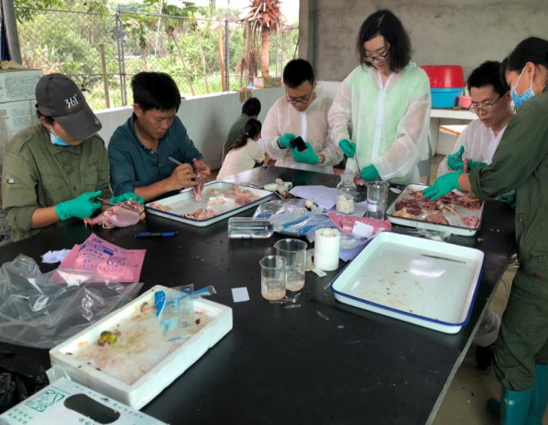 | 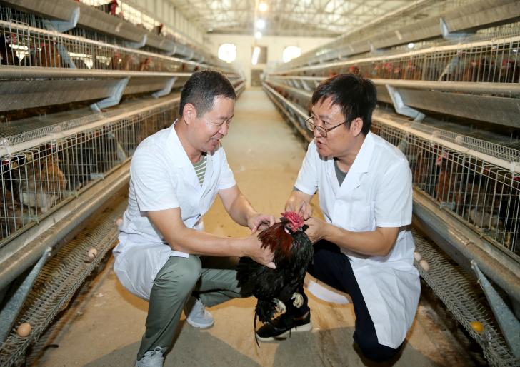
儋州鸡种质性状调研与屠宰测定
（三）制定标准的原则和依据
本标准编制遵循“一致性、协调性、易用性”的原则，注重标准的“适用性、可操作性、针对性和通用性”，以保证儋州鸡品种特征为目标。依据国家有关法律、法规和标准管理办法，按《标准化工作导则第1部分：标准化文件的结构和起草规则》（GB/T 1.1）、《标准化工作导则第2部分：标准中规范性技术要素内容的确定方法》（GB/T 1.2）、《标准化管理规范地方标准制定工作程序》（DB46/T 74-2007）规定编写。
在标准编制过程中，参照了GB/T27534.9-2011 家禽遗传资源调查技术规范、NY/T 823 家禽生产性能名词术语和度量统计方法，在结合查阅资料及检测数据的基础之上，广泛征求意见制定本标准。
（四）主要条款的说明，主要技术指标、参数、试验验证的论述
1.主要条款
本文件的章节由范围、规范性引用文件、术语和定义、原产地和品种特性、体型外貌、成年体重和体尺、生产性能及测定方法其中“体型外貌” “成年体重和体尺” “生产性能”是本文件的主要技术内容。
本文件规定了儋州鸡品种的术语和定义、原产地和品种特性、体型外貌、成年体重和体尺、生产性能及测定方法等要求。
2.主要技术指标、参数

本文件涉及的主要技术参数为儋州鸡的体型外貌、成年体尺体重和生产性能指标，具体如下：
2.1体型外貌
儋州鸡体型小，头昂尾翘，呈“马鞍”型，羽色有麻、黑和白色等，喙短而弯曲，呈淡黄色或青色。冠型有单冠、豆冠和玫瑰冠，肉髯呈红色。耳叶以红色居多，部分中间夹有白色。虹彩呈橘黄色。皮肤呈淡黄色。胫呈淡黄色和青色。公鸡羽毛呈金黄色或枣红色，颈部有金黄色环状羽毛带，主、副翼羽红黑色，尾羽呈亮黑色，部分夹有白色绒羽。母鸡羽毛通体呈浅麻色和黑色，部分个体颈部有环状麻黄色或红棕色羽带。部分个体有胡须或凤冠。雏鸡绒毛有麻黄色和黑色，部分头部和背部带有黑黄色条纹。

2.2成年体重和体尺
成年儋州鸡（300日龄）体重和体尺见表1。
表1 成年儋州鸡体重和体尺
性别 | 体重  (g) | 体斜长(cm) | 胸宽  (cm) | 胸深  (cm) | 龙骨长  (cm) | 骨盆宽(cm) | 胫长  (cm) | 胫围  (cm)
公 | 1650±189 | 18.5±1.5 | 6.7±0.5 | 8.9±1.1 | 11.5±0.6 | 6.9±0.4 | 8.8±0.4 | 4.2±0.2
母 | 1340±158 | 16.3±1.2 | 5.6±0.6 | 7.5±1.2 | 9.7±0.5 | 6.3±0.5 | 7.1±0.3 | 3.5±0.2

2.3生产性能

2.3.1生长发育性能
儋州鸡生长性能见表2。

表2 儋州鸡生长发育性能
周龄 | 体重（g）
 | 公鸡 | 母鸡
0 | 23.6±1.8 | 23.5±1.7
1 | 38.2±1.6 | 38.1±1.6
2 | 78.9±2.8 | 78.6±2.4
3 | 135.3±4.7 | 125.4±4.5
4 | 171.1±10.6 | 169.2±10.6
7 | 372.1±10.2 | 316.2±15.1
8 | 501.3±20.9 | 486.4±16.2
10 | 711.5±21.1 | 555.4±14.8
11 | 806.7±41.5 | 655.4±18.2
13 | 850.5±50.8 | 776.1±25.8
15 | 1110.7±51.2 | 900.4±50.8
18 | 1225.2±71.1 | 1076.5±74.2

2.3.2屠宰性能
儋州鸡屠宰性能见表3。
表3 儋州鸡屠宰性能
项目 | 公 | 母 | 公 | 母
日龄 | 130 | 130 | 150 | 150
体重（g） | 1306.5±65.2 | 1110.2±20.6 | 1425.8±135.6 | 1195.3±50.6
屠宰率（％） | 86.5±1.6 | 85.5±1.5 | 87.8±2.3 | 86.5±1.5
半净膛率（％） | 77.2±2.3 | 75.5±1.5 | 77.7±1.3 | 76.7±1.3
全净膛率（％） | 67.4±2.1 | 65.3±1.7 | 68.3±1.4 | 67.2±1.4
胸肌率（％） | 14.5±1.5 | 13.5±1.5 | 15.2±1.2 | 14.7±1.6
腿肌率（％） | 23.6±1.4 | 21.4±1.6 | 24.6±1.5 | 22.6±1.5
腹脂率（％） | 1.96±1.6 | 3.36±1.5 | 2.06±1.4 | 3.81±1.8

2.3.3繁殖性能
儋州鸡繁殖性能见表4。
表4 成年儋州鸡繁殖性能测定结果
项目 | 性能
平均开产日龄，d | 132天
300日龄平均产蛋数，个 | 91个
平均蛋重，g | 37.52±3.50
蛋壳颜色 | 淡粉色或粉色
受精率，％ | （90.56±1.52）％
受精蛋孵化率，％ | （92.16±3.36）％
（五）标准中如果涉及专利，应有明确的知识产权说明
无。
（六）采用国际标准或国外先进标准的，说明采标程度，以及国内外同类标准水平的对比情况
在标准的制定过程中严格贯彻国家有关方针、政策、法律和规章，经过国家市场技术监督管理局中国标准网、全国标准信息公共服务平台、海南省市场监督管理局网站检索并查询，标准的名称、内容及指标与现行法律法规和强制性的标准没有冲突，不存在包含、重复、交叉问题，与《儋州鸡》相关的技术标准相衔接，遵循了政策性和协调同一性的原则。
（七）重大分歧意见的处理依据和结果
无。
（八）贯彻标准的要求和措施建议（包括组织措施、技术措施、过渡办法、实施日期等）
本标准作为儋州鸡品种鉴别标准，并不涉及有关国家安全、保护人体健康和人身财产安全、环境质量要求等有关强制性地方标准或强制性条文等的八项要求之一。因此，建议报批审核后作为推荐性地方标准颁布实施。
（九）预期效果
制定《儋州鸡》品种标准，有利于调整和规范儋州鸡养殖现状，提升农户的养殖收益，提升儋州鸡产业的整体水平。通过标准实施，可以确保消费者购买到优质、货真价实的儋州鸡产品，保护消费者的权益。通过对产地与分布、品种特性、体型外貌、体重体尺、生产性能等方面进行定义，将有利于规范我省儋州鸡品种的生产、产品销售和市场监管，促进我省儋州鸡产业健康稳步发展。
（十）其他应予说明的事项
无。

